PLAN RATUNKOWY NURKOWISKA
PROJEKT KAMIENIOŁOM
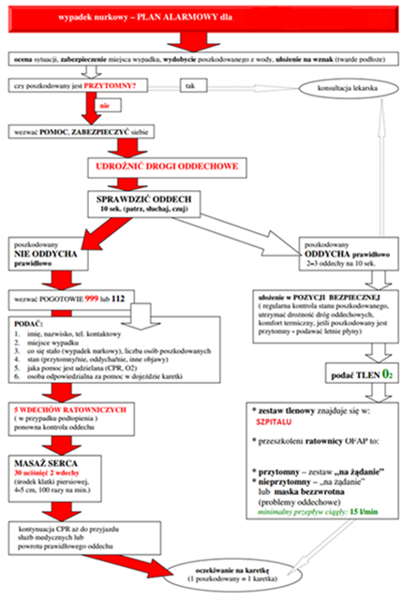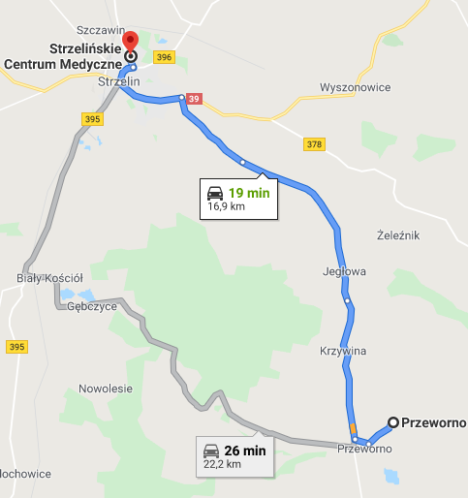
- TELEFONY ALARMOWE:
SZPITAL | 112  71 392 12 01 | Ul. Wrocławska 46, 57-100 Strzelin | 17km/19min
STRAŻ POŻARNA | 998  71 392 15 55 | Ul. Marii Konopnickiej 3 Strzelin | 16km/17min
POLICJA | 997  74 810 20 07 | 57-130 Przeworno | 2km /3min
KOMORA DEKOMPRESYJNA | 71 733 11 10 | Ul. Borowska 213, Wrocław | 52km/55min
LEKARZ DYŻURNY KRAJ | 22 831-34-40 | Od 16:00 do 8:00
Lotnicze pogotowie Rat. | 509 142 245 | ul. Kolejowa 7 – ląd: DST03 | 1km/1min
DAN Polska | 58 622-51-63 | Od 8:00 do 15:00

PLAN UTWORZONY 30.03.2020r. - PRZED NURKOWANIEM NALEŻY POTWIERDZIĆ DANE
ZANURZSIE.PL
Portal tworzony przez nurków dla nurków
kontakt@zanurzsie.pl, 506-687-199, www.zanurzsie.pl

